REQUERIMENTO Nº 76/2020

Requer informações acerca de área localizada á Rua Geraldo Pereira de Brito, ao lado do Condomínio Turquesa, no Bairro Joias de Santa Bárbara.

Senhor Presidente,

Senhores Vereadores,

**Considerando que**, este vereador foi procurado por moradores perguntando sobre a área pública ao lado do Condomínio Turquesa, se é pública ou privada;

**Considerando que**, perguntaram ainda, que se a área for pública, se poderia ser construído no local, uma área de lazer com brinquedos, academia e pista de caminhada.

REQUEIRO que, nos termos do Art. 10, Inciso X, da Lei Orgânica do município de Santa Bárbara d’Oeste, combinado com o Art. 63, Inciso IX, do mesmo diploma legal, seja oficiado o Excelentíssimo Senhor Prefeito Municipal para que encaminhe a esta Casa de Leis as seguintes informações:

1. A área citada é Pública ou Privada?

2) Se afirmativa a resposta for pública, existe a possibilidade de construção de uma área para lazer no local?

3º) Outras informações que se julgar necessário.

Plenário “Dr. Tancredo Neves”, em 18 de fevereiro de 2020..

**Carlos Fontes**

-vereador-

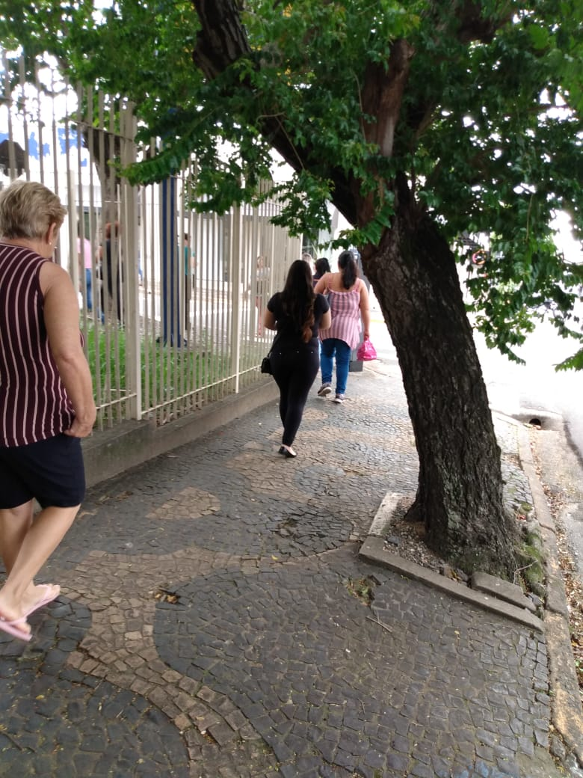

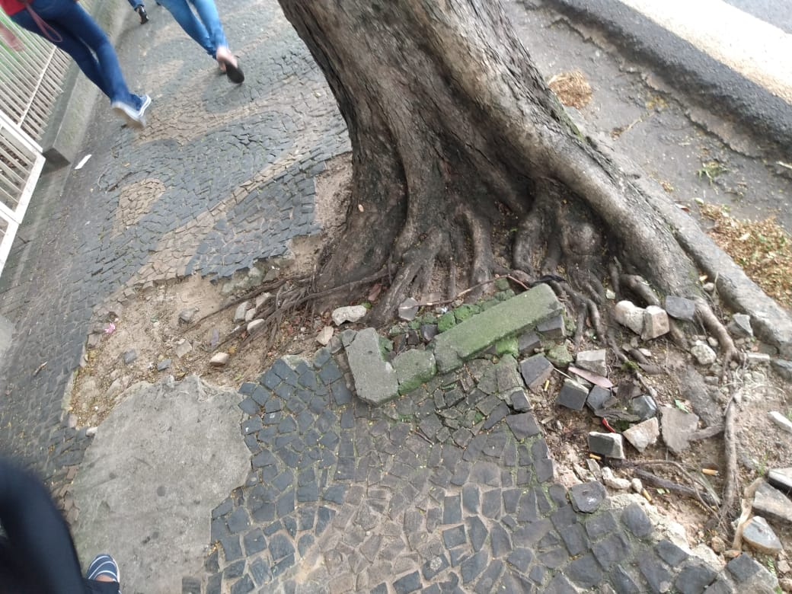

**Plenário “Dr. Tancredo Neves”, em 05 de fevereiro de 2020..**

**Carlos Fontes**

**-vereador-**